АДМИНИСТРАЦИЯ ГОРОДА ТОМСКА

ДЕПАРТАМЕНТ ОБРАЗОВАНИЯ

МУНИЦИПАЛЬНОЕ АВТОНОМНОЕ ОБРАЗОВАТЕЛЬНОЕ УЧРЕЖДЕНИЕ ЦЕНТР РАЗВИТИЯ РЕБЁНКА – ДЕТСКИЙ САД № 40 г. ТОМСКА
Артёма ул., д. 2 б, Томск, 634012, тел.: (3822) 56-45-02, факс: (3822) 56-45-02
Отчет по реализации плана работы по образованию в интересах устойчивого развития за 2019-2020 учебный год
- Общие сведения
- Тема, над которой работает учреждение. Экологическая грамотность
- Какую работу ведете: инновационную, просветительскую, экспериментальную.
_{(нужное подчеркнуть)}
- Укажите вид планирования: проект, план, Дорожная карта, программа, концепция и др (приложите отдельным приложением скан документа)
_{(нужное подчеркнуть)}
- Классы (группы ДОУ), в которых реализуется выбранная тема ОУР. Количество участников (дети): средняя – 26 детей, старшая – 20 детей, подготовительная к школе- 27 детей.
- Количество участников (педагогические работники, родители): 7 –педагогов, 30-родителей.
- Количество участников партнерства, прошедших курсы повышения квалификации (по накопительной с 2016 года) на сайте http://moodle.imc.tomsk.ru/
- Описание мероприятий по направлениям деятельности.
  - Освоение понятийного аппарата образования для устойчивого развития.
Описание мероприятий
Тема « Культурное наследие русского народа»
Форма : «Неделя театра» , « Поляна сказок», семинар для педагогов « Культурное и природное наследие народа»
Краткое содержание (1-2 предложения, 1-2 фото), количество участников, уровень мероприятия: МАДОУ 40, родители, педагоги, дети- 150 чел. Ежегодно в ДОУ проходит неделя « Традиции и обычаи русского народа», по окончанию недели силами детей, родителей и педагогов ставятся театрализованные постановки, где обязательным условием является работа со сказкой с использование «метода аналогий» и в конце театральной постановки дети для зрителей показывают «зеленую аксиому» и сообщают о ценности сказки.
Очень интересна форма работы « Поляна сказок», где сказку может почитать родитель, школьники, совместно обсудить и показать ее экологическую ценность, подведя к одной из «зеленых аксиом»
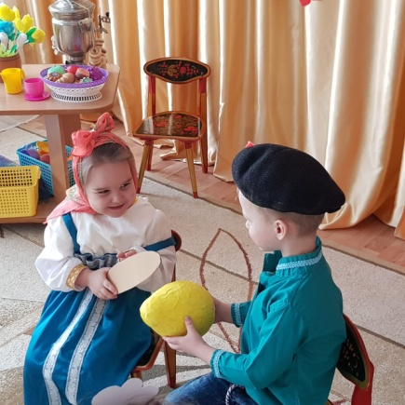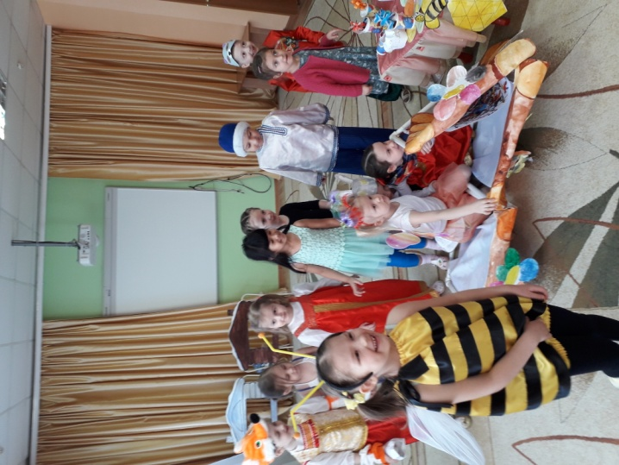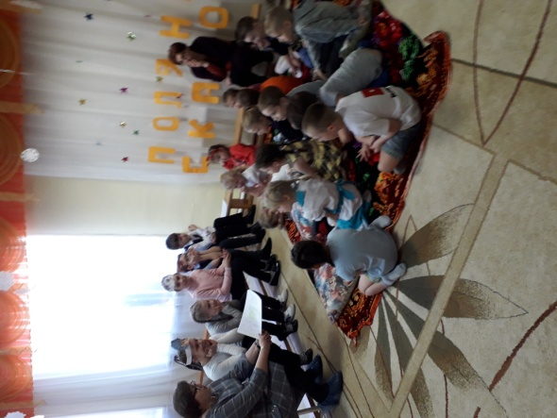
Тема: «Я – исследователь»
Форма : конференция
Краткое содержание (1-2 предложения, 1-2 фото), количество участников, уровень мероприятия: 55 детей +55 родителей+ 7 педагогов. Ежегодно проводятся детские конференции «Я-исследователь». Если раньше они больше носили информационных характер, о каких либо объектах природы, то сейчас это больше исследовательские проекты, где дети пытаются найти место изучаемому объекту во взаимосвязи со всеми окружающими системами и другими объектами. Дети пытаются отметить важность изучаемого объекта в большом мире биологического разнообразия. Конференции проходят как в группах, так и в залах с привлечение родителей и детей других групп.
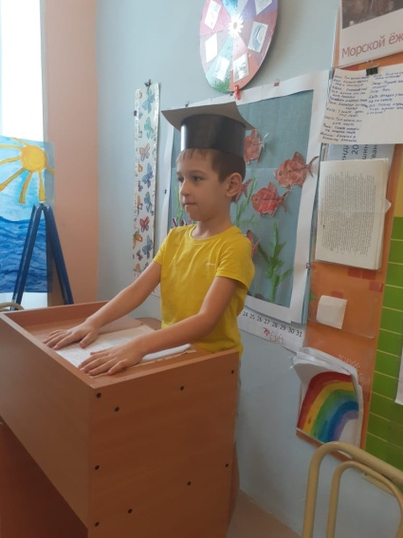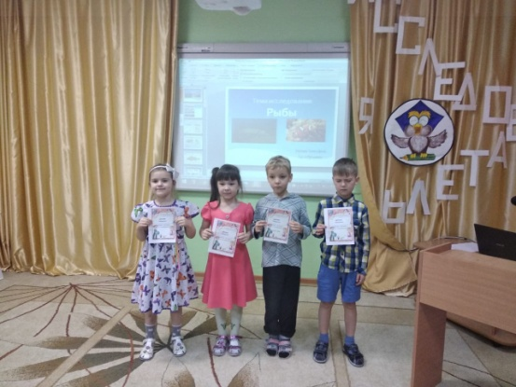

  - Распространение идей и ценностей образования для устойчивого развития среди педагогической общественности, детей и их родителей.
Тема: «Хартия Земли»
Форма: мастер- класс
Краткое содержание (1-2 предложения, 1-2 фото), количество участников, уровень мероприятия. МАДОУ 40, 21 педагог. Педагоги познакомились с «Хартией Земли» ее четырьмя столпами и шестнадцатью принципами Хартии Земли, отметили, что многие цели устойчивого развития вытекают из «Хартии Земли»
Тема « Зеленые аксиомы»
Форма « Стендовый доклад»
Краткое содержание: количество участников – 140 родителей. Вниманию родителей предложены « зеленые аксиомы» и информация о необходимости соблюдения «законов природы»
  - Оказание консультационной помощи учителям и воспитателям, участвующим в проектах сетевого партнерства.
Тема « Подготовка к участию во всероссийском форуме»
Форма: консультации
Краткое содержание (1-2 предложения, 1-2 фото), количество участников, уровень мероприятия. 7 педагогов МАДОУ 40 готовили материалы для участия в форуме, которые были использованы в работе с детьми и получили положительную оценку со стороны детей.
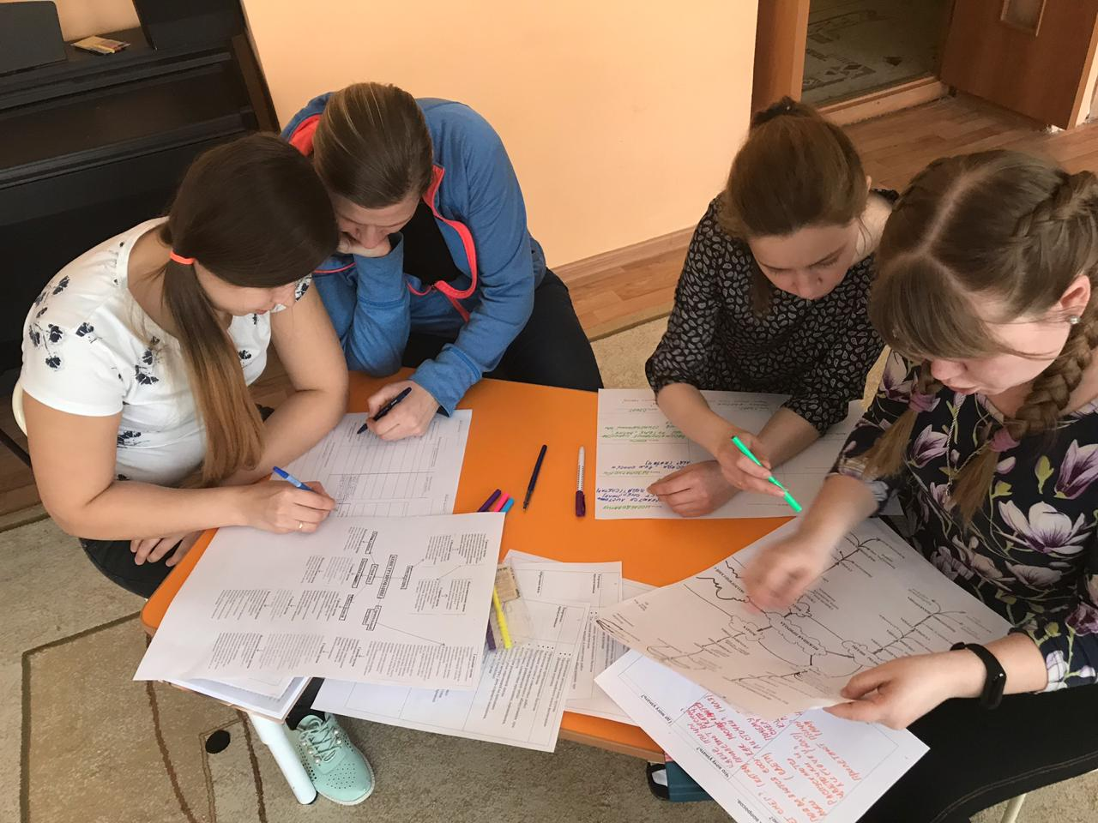
  - Разработка и апробация программ внеурочной деятельности по ЭОУР, УМК «Экология учебной деятельности» (Дзятковская Е.Н.), др. региональных материалов (указать конкретно)
Тема « Горница –узорница»
Форма: Кружковая работа
Краткое содержание (1-2 предложения, 1-2 фото), количество участников, уровень мероприятия. Количество участников – 30 человек. Милованова Ольга Анатольевна реализует программу кружка «Горница- узорница» для детей 3- 7 лет. Цель- сохранение и укрепление знаний дошкольниках о традициях и обычаях русского народа. Знакомит и родителей с итогами своей работы на мастер- классах.
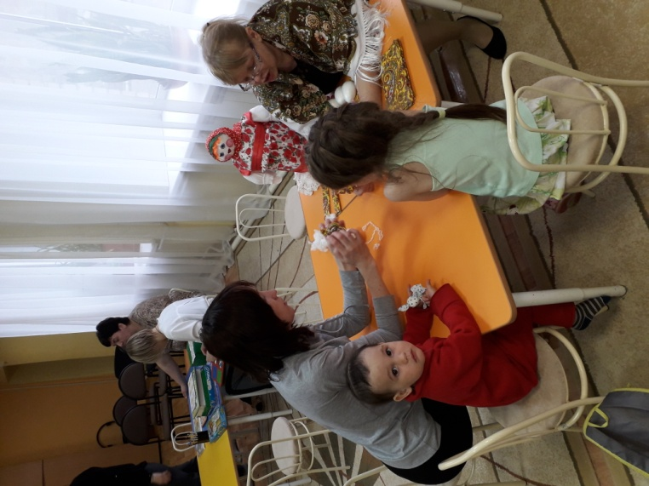
  - Мероприятия для достижения Целей Устойчивого развития – всемирного списка мероприятий, которые необходимо провести для ликвидации нищеты, уменьшения неравенства и интенсивного изменения климата (ЦУР-17 https://www.un.org/sustainabledevelopment/ru/sustainable-development-goals/ )
Тема: «Цель 12- ответственное потребление и производство»
Форма: акция « Бумага во благо»
Краткое содержание (1-2 предложения, 1-2 фото), количество участников, уровень мероприятия. Несколько лет ДОУ участвует в акции « Бумага во благо». Дети очень хорошо знают, что разумное потребление бумаги и сбор макулатуры поможет сохранить не одно дерево и сэкономить бюджет.
  - Разработка и апробация моделей управления образовательным учреждением на основе идей устойчивого развития (зеленые школы) и др.
Тема
Форма
Краткое содержание (1-2 предложения, 1-2 фото), количество участников, уровень мероприятия.
- Укажите публикации (при наличии):
Тема. «Семь чудес томской области»
Автор, должность. Авторский коллектив МАДОУ 40( Рыжова С.И. , старший воспитатель, Бондаренко В.Л., Саженова О.Ф., Минина Т.Г.-воспитатели,чуракова Т.А. – ифк)
Выходные данные сборника/журнала и т.п. Материалы Первого Всероссийского фестиваля научно-практических разработок по образованию для устойчивого развития на онлайн платформе http://partner-unitwin.net. «Семь чудес томской области»
Тема. «Земля просит о помощи»
Автор, должность. Саженова О.Ф., воспитатель
Выходные данные сборника/журнала и т.п. Материалы Первого Всероссийского фестиваля научно-практических разработок по образованию для устойчивого развития на онлайн платформе http://partner-unitwin.net. «Земля просит о помощи»

- Выводы по отчету:
- Проведено 11 мероприятий (указать общее количество), из них для педагогических работников 4(указать количество)-4, для обучающихся (указать количество) -4, для родителей (или другой общественности)- 3 .
- общее количество участников 247 человек, из них 87 обучающихся, 21 педагогических работников, 139 родителей.
- Укажите, какой опыт по ЭО УР можете представить в рамках вебинаров на сайте: http://moodle.imc.tomsk.ru. Необходимо указать, если представляете опыт учреждения:
- Полное наименование по Уставу,
- Контактная информация ответственного лица: ФИО полностью, телефон, e-mail
- Сроки представления опыта ( вебинар размещается в записи на сайте: http://moodle.imc.tomsk.ru)
- Тема.
Отчет оформляется на бланке ОУ ( word и скан документа: два формата!!!) необходимо отправить по e-mail: zlobina@imc.tomsk.ru (Злобиной А.К.) до 20.06.2020г.
Сводный отчет будет направлен Е.Н. Дзятковской, профессору ФГГНУ «Институт содержания и методов обучения» РАО, д.б.н. и вставлен на сайт: http://moodle.imc.tomsk.ru

Заведующий _____________________Андриянова Н.Г.

